МБДОУ Емельяновский детский сад № 3

ребенок с синдромом дефицита внимания и гиперактивности (СДВГ), неврологическими и поведенческими нарушениями, развивающимися в детском возрасте. Поведению гиперактивного ребенка свойственны неусидчивость, отвлекаемость, трудности концентрации внимания, импульсивность, повышенная двигательная активность.

Симптомы гиперактивного поведения:

неусидчивость суета беспокойство импульсивность

эмоциональная нестабильность плаксивость

несоблюдение правил и норм поведения

проблемы со сном

**Как распознать гипперактивность у детей?**



По вопросам, связанным с воспитанием ,социали зацией, коррекцией детско –

родительских отношений, можно получить консультацию педагога– психолога.

Наш адрес: пгт. Емельяново, ул. Московская, 288 Тел: 8-3913324437

Эл.почта: [mbdou.3.91@mail.ru](mailto:mbdou.3.91@mail.ru) Сайт:cvr.68edu.ru



*Рекомендации для родителей гиперактивных детей.*

**Федеральный проект**

**«Современная школа»**

Причины гиперактивности.

Тяжёлая беременность; Нездоровый образ жизни или курение матери в период ожидания малыша;

Стрессы и переживания, испытываемые будущей матерью;

Внутриутробная асфиксия; Токсикозы во время вынашивания плода;

Гипоксия

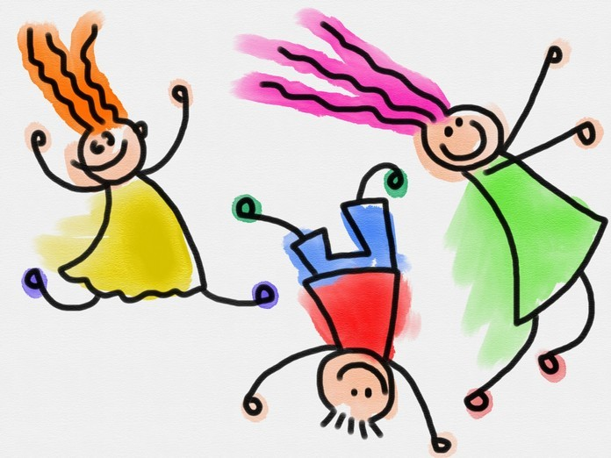

Рекомендации, которые помогут родителям оптимально организовать жизнь гиперактивного ребенка: **Запрещайте правильно.** При общении с гиперактивным ребёнком не используйте отрицания, отрицательную частицу «не», слова «нет» и

«нельзя». Если Вы что-то запрещаете, сразу предлагайте альтернативу.

**Задачи ставьте чётко.** В общении с ребёнком употребляйте короткие простые фразы, избегая сложных формулировок.

**Соблюдайте последовательность.** Гиперактивным, невнимательным детям лучше не давать несколько поручений одновременно, как

«переоденься, и сложи одежду, помой руки и скорей садись обедать». Ребёнку будет трудно сразу воспринять всю информацию. Скорей всего, он отвлечётся и забудет выполнить всё, что нужно. Лучше давать поручения одно за другим, сохраняя логическую последовательность.

**Приучайте к режиму дня.** Распорядок дня — основа нормальной жизни гиперактивного ребёнка. Ребёнок должен достаточное количество времени спать (не менее 8-10

Рекомендации, которые помогут родителям оптимально организовать жизнь гиперактивного ребенка: **Запрещайте правильно.** При общении с гиперактивным ребёнком не используйте отрицания, отрицательную частицу «не», слова «нет» и

«нельзя». Если Вы что-то запрещаете, сразу предлагайте альтернативу.

**Задачи ставьте чётко.** В общении с ребёнком употребляйте короткие простые фразы, избегая сложных формулировок.

**Соблюдайте последовательность.** Гиперактивным, невнимательным детям лучше не давать несколько поручений одновременно, как

«переоденься, и сложи одежду, помой руки и скорей садись обедать». Ребёнку будет трудно сразу воспринять всю информацию. Скорей всего, он отвлечётся и забудет выполнить всё, что нужно. Лучше давать поручения одно за другим, сохраняя логическую последовательность.

**Приучайте к режиму дня.** Распорядок дня — основа нормальной жизни гиперактивного ребёнка. Ребёнок должен достаточное количество времени спать (не

менее 8-10 часов в сутки),